TRƯỜNG ĐẠI HỌC VĂN LANG |  | ĐỀ THI KẾT THÚC HỌC PHẦN
KHOA XÂY DỰNG |  |  | Học kỳ: 1 (L2) | Năm học: | 2021 - 2022
Mã học phần: DXD0120 Tên học phần: Địa chất công trình
Mã nhóm lớp HP: | 211_DXD0120_01
Thời gian làm bài: | 90 (phút)
Hình thức thi: | Tự luận

Cách thức nộp bài phần tự luận:
- Upload hình ảnh bài làm (chỉ những trường hợp vẽ biểu đồ, công thức tính toán đặc biệt).

Đề thi:
Câu 1 (2 điểm): Hãy xác định hệ số nén và mô-đun biến dạng tổng quát của loại đất được thí nghiệm như sau:
Thí nghiệm nén không nở hông (nén cố kết) mẫu đất trên (chiều cao ban đầu h₀ = 2,0cm) với hệ số rỗng ban đầu e₀= 0,6. Số đọc đồng hồ biến dạng ổn định dưới các cấp áp lực 1 kG/cm² và 1,5 kG/cm² tương ứng là 52 và 98 (0,01mm). Biết rằng hệ số Poission của mẫu đất là ν =0,3.
Câu 2 (2 điểm): Xuất phát từ công thức định nghĩa chứng minh các công thức sau:
$${a. ρ}_{d}=\frac{ρ}{1+W}$$
$$b. e=\frac{ρ_{s}}{ρ_{d}}-1$$
Câu 3 (2 điểm): Cho sơ đồ một hố móng như hình vẽ. Dung trọng lớp đất sét không thấm bên trên là γ = 17,5 kN/m³, sức chịu nén đơn q_{u} = 65,6 kN/m². Bên dưới là lớp cát chứa nước. Dung trọng nước là γ _{w} = 9,81 kN/m³.
a. Xác định chiều sâu tối đa của hố móng có thành thẳng đứng ổn định (m)?
b. Bỏ qua tính ổn định của thành hố móng, xác định chiều sâu tối đa của hố móng sao cho đáy hố móng không bị đẩy trồi (m)?
0,5m
5,1m

Câu 4 (2 điểm): Cho mặt cắt địa chất thủy văn như hình vẽ. Cho biết:
- Bề dày tầng chứa nước tại các vị trí: h₁ = 11,5m; h₂ = 10,7m;
- Hệ số thấm lớp cát: K=12m/ngày đêm.
- Khoảng cách giữa các vị trí L₁=50m, L₂=80m
a. Xác định lưu lượng đơn vị của dòng thấm (m³/ngày đêm)?
b. Xác định chiều cao mực áp lực h_{x} ?
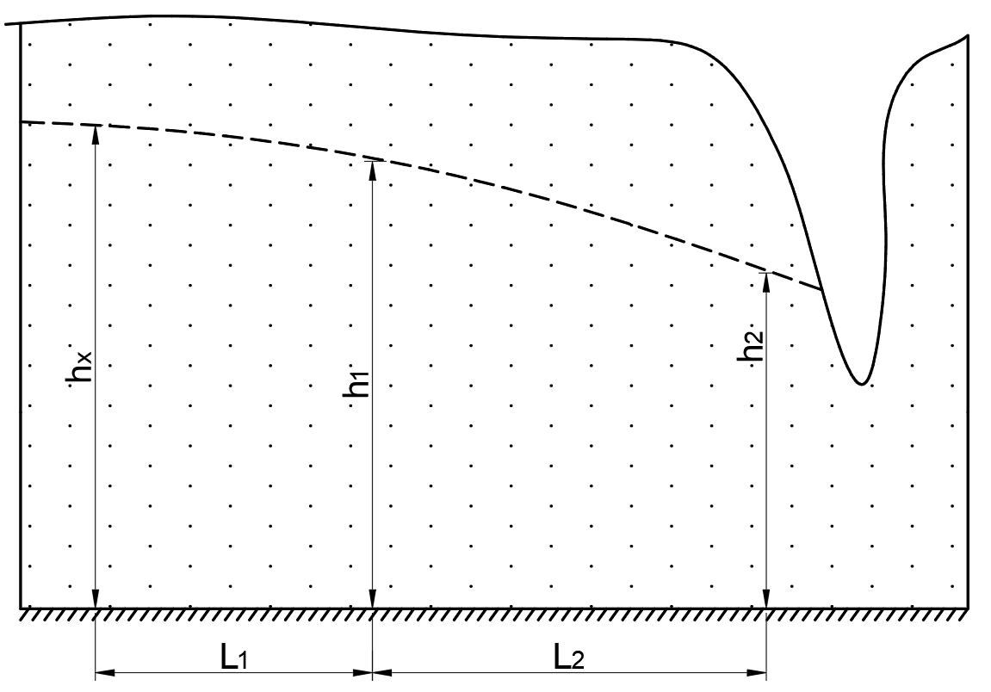
Câu 5 (2 điểm): Cho Một hố khoan bơm nước hoàn chỉnh có bán kính ống lọc r_{hk} = 0,2m được bố trí trong tầng chứa nước ngầm có bề dày h=13,4m. Hai giếng khoan được bố trí cách tâm giếng bơm với khoảng cách là r₁ = 2,2m; r₂ = 5,2m.
Khi bơm hút ổn định với lưu lượng 297 m³/ngày đêm, độ hạ thấp mực nước tại các giếng quan sát đo được S₁ = 0,7m, S₂ = 0,5m.
a. Hãy xác định hệ số thấm của tầng chứa nước (m/ngày đêm)?
b. Tính độ hạ thấp mực nước S_{hk} (m) sát thành giếng bơm)?
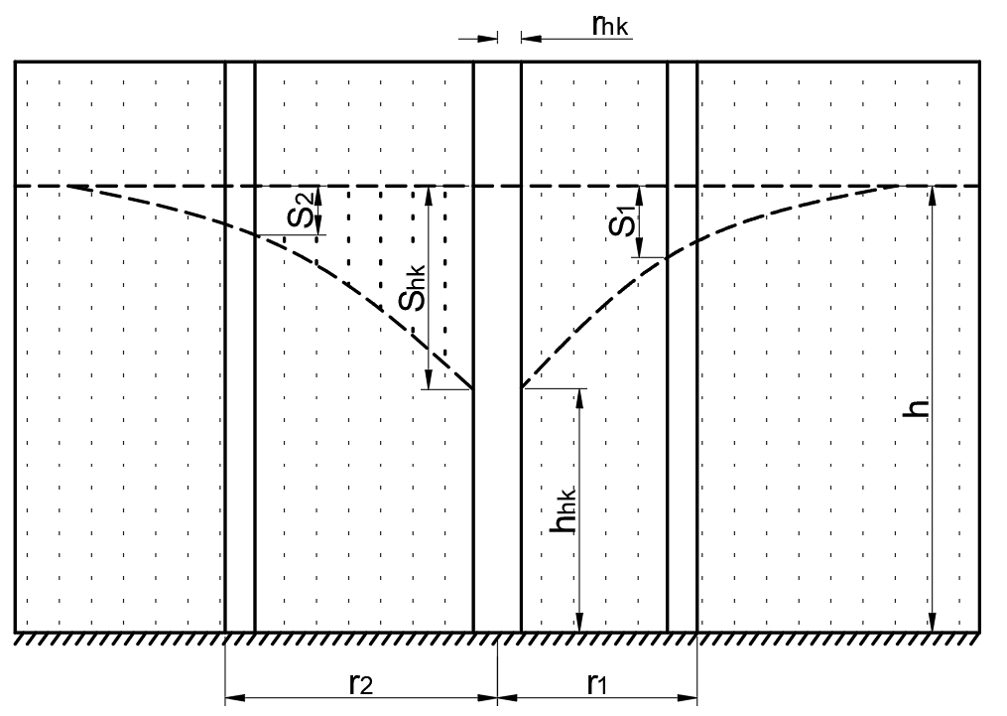

Ngày biên soạn: 24/10/2021
Giảng viên biên soạn đề thi: Phạm Kiên

Ngày kiểm duyệt:
Trưởng (Phó) Khoa/Bộ môn kiểm duyệt đề thi:

Trưởng bộ môn

PGS. TS. Lê Thị Bích Thủy

